CC2 – Programmation
Table des matières
Opéra de l’espace 1
Exercise 1 1
Alien (Joueur) 1
Chargeur 2
Exercise 2 2
Tuer quelques ennemis 2
Balle au mur 2
Franc-tireur 3
Exercise 3 3
Tireur (boss!) 3

Opéra de l’espace
Récupérez le projet incomplet OperaDeLEspaceIncomplet.c3p sur www.notes-de-cours.com/jeu/notes.

Exercise 1

Alien (Joueur)
- Faire le clignotement et l’invulnérabilité en s’inspirant du code du dernier cours de MiniZelda.
- Faire que si on touche un des objets de la liste ci-dessous, on perd de la vie.
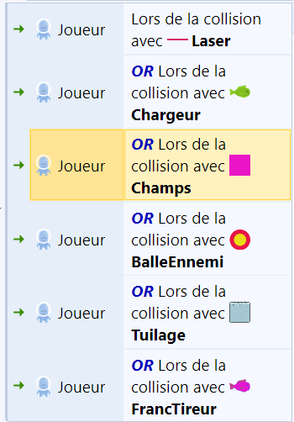

Chargeur
- Ajouter un comportement projectile sur le Chargeur. Comment faire pour les faire avancer à l’envers?
- Comment faire pour les activer une fois dans l’écran et non avant ?
En ajoutant le code suivant et en prenant soin de désactiver le comportement Projectile par défaut.

Exercise 2

Tuer quelques ennemis
- Lorsqu’une balle touche Chargeur, le faire exploser et le détruire.
- Lorsqu’une balle touche Champs , le faire exploser et le détruire.

Balle au mur
Lorsqu’une balle touche le tuilage, elle devrait se détruire en créant un effet de particule.

Franc-tireur
Tentez de créer le code suivant : lorsque le franc-tireur est à l’écran, choisir le joueur comme cible de la tourette. Il devrait tirer des… Chargeur!

Exercise 3

Tireur (boss!)
- Programmez-le pour qu’il ait 50 points de vie. Il doit exploser lorsqu’il est mort.
- Lorsque touché, la balle doit exploser comme sur le tuilage.

Stade endommagé
Faites qu’à 25 points de vie, faite apparaitre un effet de particule pour signaler qu’il est endommagé. Utiliser PiegeChargement comme effet de particule.

